БЕСЕДА с детьми
о правилах поведения на проезжей части

ДЕСЯТЬ «ЗОЛОТЫХ» ПРАВИЛ
БЕЗОПАСНОГО ПЕРЕХОДА ПРОЕЗЖЕЙ ЧАСТИ
1) Переходите проезжую часть только по пешеходному переходу и на зеленый сигнал светофора, предварительно убедившись в безопасности перехода.
2) Помните, пешеходный переход – зона повышенного риска, т.е. вероятность оказаться участником ДТП резко возрастает.
3) Подойдя к пешеходному переходу, «включите» сознание и поймите, что вы находитесь в зоне повышенного риска.
4) Строго контролируйте обстановку: остановитесь и убедитесь, что транспортных средств нет или водители вас видят и намерены пропустить (скорость движения ТС должна уменьшаться и свидетельствовать о торможении).
5) При переходе проезжей части не спешите выходить из-за крайнего к вам остановившегося транспортного средства, если не видите ситуацию за ним. Обязательно убедитесь, что в следующем ряду ТС отсутствует или остановилось.
6) Не переходите дорогу, руководствуясь только правом преимущества, так как водитель может вас поздно заметить.
7) Если в начале перехода через дорогу вы увидели движущееся ТС, то немедленно вернитесь, но не пытайтесь перебежать, так как это усложнит ситуацию водителю для предотвращения наезда.
8) Не принимайте решения о переходе через проезжую часть по поведению другого пешехода, лично не убедившись в безопасности перехода.
9) Не перебегайте проезжую часть на желтый сигнал светофора, так как в дальних рядах ТС могут начать движение или продолжать его, рассчитывая, что загорится зеленый сигнал светофора.
10) Никогда не переходите проезжую часть на «автомате», не включив сознание и не проконтролировав обстановку.
ПОМНИТЕ!!!!!
ПОД КОЛЕСАМИ ТРАНСПОРТНЫХ СРЕДСТВ ЧАЩЕ ВСЕГО ОКАЗЫВАЮТСЯ ТЕ, КТО УВЕРЕН, ЧТО С НИМИ ЭТОГО НИКОГДА НЕ СЛУЧИТСЯ.

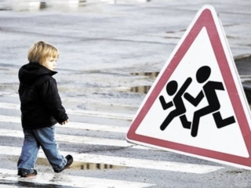
Каждая прогулка – отличный повод совместить приятное с полезным, подышать свежим воздухом и выучить правила поведения на дороге.
Самым маленьким можно рассказать про светофор – почему у него три глаза, на какой свет нужно переходить дорогу, на какой – запрещено, придумать историю про «зебру» и для чего она дорога. Чем больше будет историй, похожих на мультики и сказки, тем быстрее правила станут привычными.
Вот, например, одна небольшая история про нашу зебру. В маленьком городе жила-была зебра. У нее было много друзей, и она им всегда помогала. Однажды в городе построили длинные дороги, и по ним стали ездить большие машины. И друзья не смогли попасть в гости друг к другу, потому что машин было много, ездили они часто – как сейчас. Тогда зебра решила помочь друзьям – она вышла на дорогу, и водители остановились – ведь наша зебра была очень яркой. И тогда ее друзья смогли перейти дорогу. С тех самых пор на дорогах рисуют зебру – рисунок из черных и белых полосок. Эти полоски показывают водителям, что здесь обязательно нужно пропускать пешеходов.
Таких историй можно придумать великое множество, главное – задаться целью.
Дошколятам из этих историй нужно вынести главные заповеди пешеходов.

Главные правила поведения на дороге для малыша
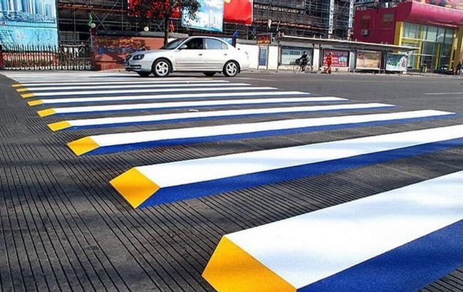
- Переходить дорогу можно только за руку со взрослыми;
- Переходить дорогу можно только на зеленый свет;
- Переходить дорогу можно только по «зебре»;
- Идти по тротуару нужно как можно дальше от проезжей части;
- Если светофора нет, на переходе нужно сначала

посмотреть налево, дойдя до середины дороги – направо, и убедиться, что рядом нет машин;
- Никогда не переходить дорогу в неположенных местах, особенно там, где много машин;
- Никогда не перебегать дорогу;
- Носить рюкзак или одежду со светоотражателями.
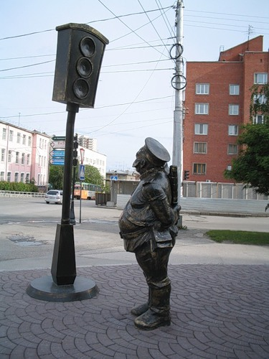
Светоотражатели позволяют водителям заметить ребенка на дороге только в темное время суток, российские ученые не так давно запатентовали технологию, которая делает светоотражатели видимыми и днем, в них используется фибероптика. Дело за малым – дождаться массового производства.
Дома, вернувшись с прогулки, можно знания правил дорожного движения закрепить – например, нарисовать «зебру» и попросить ребенка напомнить, на какие сигналы светофора можно переходить дорогу, а на какие – нет. В игры с машинками можно добавить еще одного героя – пешехода или велосипедиста, который поможет ребенку понять, как себя вести на дороге. С дошкольниками изучать правила дорожного движения – одно удовольствие. Знаки можно рисовать, устраивать викторины, искать на улице. Кстати, хорошим подспорьем для родителей будут обучающие передачи и мультфильмы. Например, на телеканале «Карусель» выходит передача «Дорожная азбука», которая увлекательно и доступно объясняет важнейшие правила дорожного движения.
Ученикам мы бы рекомендуем серию мультфильмов «Уроки тетушки Совы» (азбука безопасности на дороге), в мультсериале «Смешарики» есть целый раздел, посвященный правилам поведения на дороге.
А лучше всего начать с себя. Ребенок начинает учиться не тогда, когда ему объясняют, как правильно и как НЕ правильно, а когда он смотрит на родителей. Запомните, вы для ребенка – главный пример для подражания. И каким будет этот пример, решать только вам.

